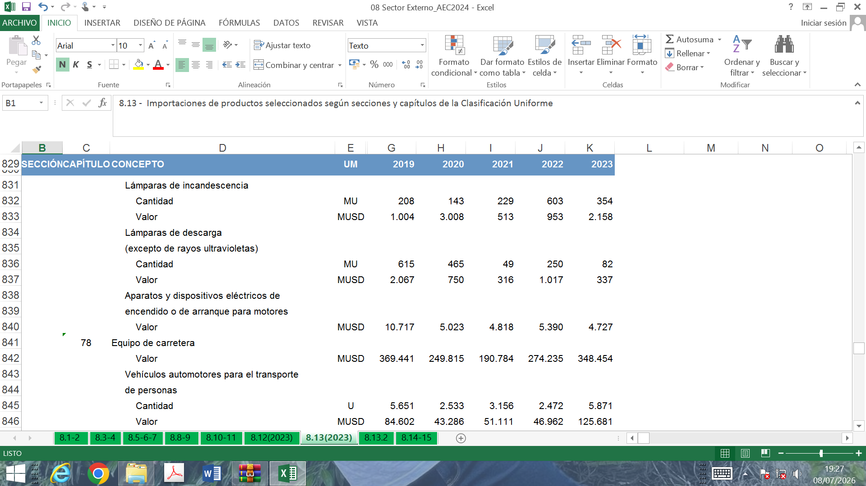
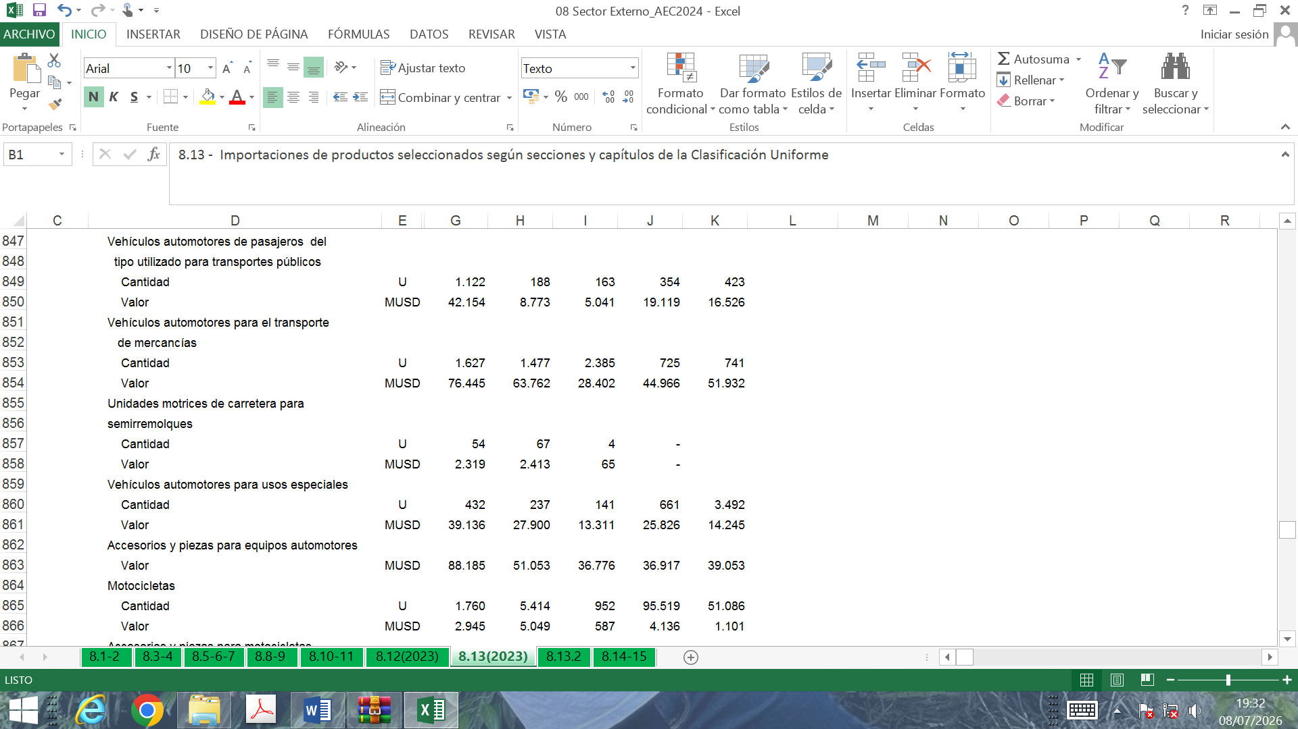
ONEI (2024). Anuario estadístico de Cuba. Edición 2025. La Habana.

